Міністерство освіти і науки України  
Національний технічний університет України

«Київський політехнічний інститут ім. І. Сікорського»

Кафедра інженерії програмного забезпечення в енергетиці

Лабораторна робота № 2

з курсу: “Розробка програмного забезпечення мобільних пристроїв”

**Виконав:**  
студент 4-го курсу,  
групи ТВ-11

Гудзовський Марк Юрійович

Посилання на GitHub репозиторій:

<https://github.com/Chivas1717/kpi-kotlin-lab2>

**Перевірив:**

Недашківський О.Л.

Київ 2024/2025

Лабораторна робота № 2

**Завдання:**

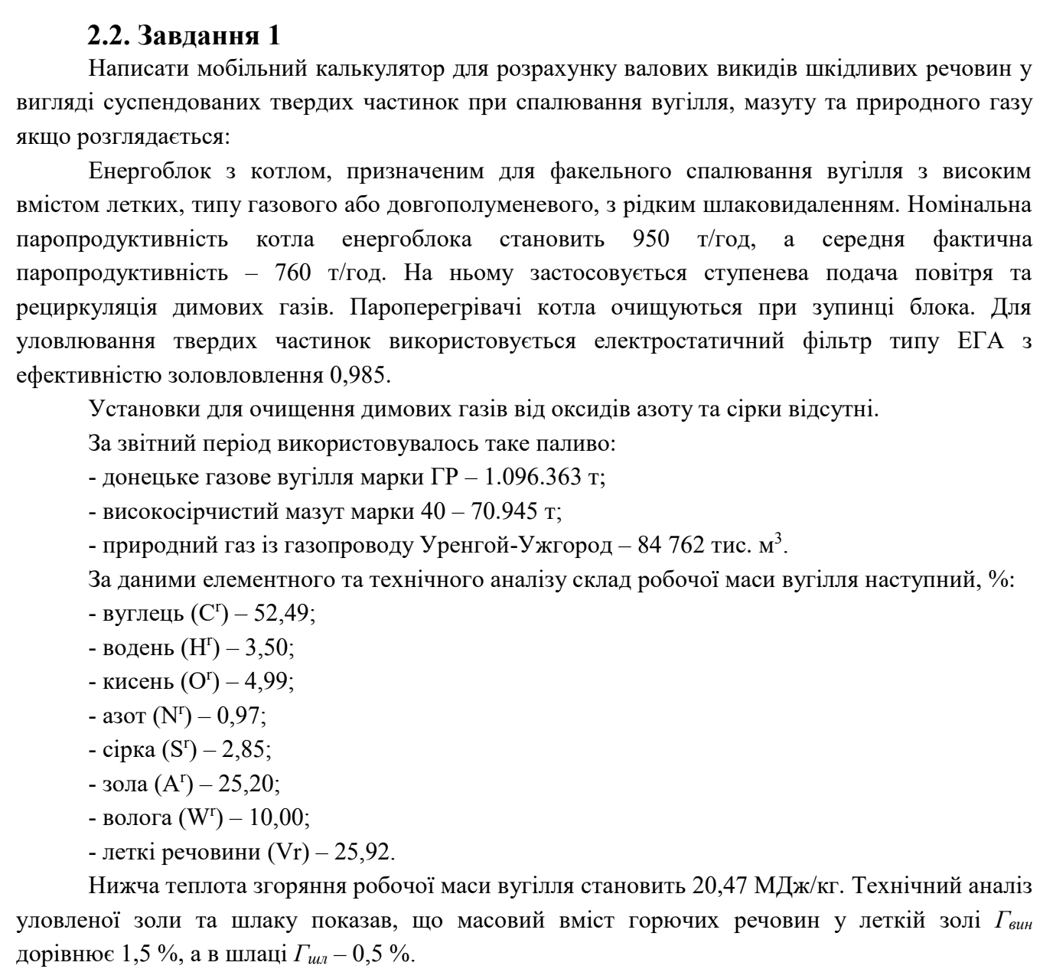

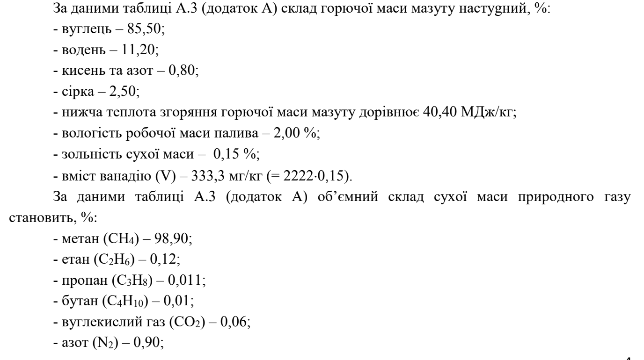



**Хід виконання:**

Перед тим, як обчислювати значення функії/шукати розв'язки рівняння, потрібно ініцілізувати змінні та зчитати їх з інпутів в додатку:

MainActivity.kt

package com.example.kpi_kotlin_lab2

import android.os.Bundle

import android.widget.Button

import android.widget.EditText

import android.widget.TextView

import androidx.appcompat.app.AppCompatActivity

class MainActivity : AppCompatActivity() {

private lateinit var resultView: TextView

override fun onCreate(savedInstanceState: Bundle?) {

super.onCreate(savedInstanceState)

setContentView(R.layout.*activity_main*)

val coalInput = findViewById<EditText>(R.id.*coalAmountInput*)

val oilInput = findViewById<EditText>(R.id.*oilAmountInput*)

val gasInput = findViewById<EditText>(R.id.*gasAmountInput*)

val calculateButton = findViewById<Button>(R.id.*calculateButton*)

resultView = findViewById(R.id.*resultView*)

calculateButton.setOnClickListener **{**

val coal = coalInput.*text*.toString().*toDoubleOrNull*() ?: 0.0

val oil = oilInput.*text*.toString().*toDoubleOrNull*() ?: 0.0

val gas = gasInput.*text*.toString().*toDoubleOrNull*() ?: 0.0

val result = EmissionsCalculator.calculateEmissions(coal, oil, gas)

displayResult(result)

**}**

}

private fun displayResult(result: String) {

resultView.*text* = result

}

}

Далі створимо клас де буде зберігатись бізнес логіка проекту:

(EmissionCalculator.kt file)

package com.example.kpi_kotlin_lab2

object EmissionsCalculator {

private const val COAL_EMISSION_FACTOR = 150.0 // г/ГДж

private const val OIL_EMISSION_FACTOR = 0.57 // г/ГДж

private const val GAS_EMISSION_FACTOR = 0.0 // г/ГДж

fun calculateEmissions(coal: Double, oil: Double, gas: Double): String {

val coalEmission = calculateCoalEmission(coal)

val oilEmission = calculateOilEmission(oil)

val gasEmission = calculateGasEmission(gas)

return """

Показник емісії при спалюванні вугілля: $COAL_EMISSION_FACTOR г/ГДж

Валовий викид вугілля: $coalEmission т

Показник емісії при спалюванні мазуту: $OIL_EMISSION_FACTOR г/ГДж

Валовий викид мазуту: $oilEmission т

Показник емісії при спалюванні природного газу: $GAS_EMISSION_FACTOR г/ГДж

Валовий викид газу: $gasEmission т

""".*trimIndent*()

}

private fun calculateCoalEmission(coal: Double): Double {

return 1e-6 * COAL_EMISSION_FACTOR * 20.47 * coal

}

private fun calculateOilEmission(oil: Double): Double {

return 1e-6 * OIL_EMISSION_FACTOR * 39.48 * oil

}

private fun calculateGasEmission(gas: Double): Double {

return 0.0 // Газ не виробляє твердих частинок

}

}

В цьому файлі виконуються основні обчислення застосовуючи формули наведені в завданні і теоретичному матеріалі.

Після цього створимо фронтенд застосунку для зчитування даних юзера:

activity_main.xml:  
<LinearLayout xmlns:android="http://schemas.android.com/apk/res/android"

android:layout_width="match_parent"

android:layout_height="match_parent"

android:orientation="vertical"

android:padding="16dp"

android:background="#F5F5F5">

<EditText

android:id="@+id/coalAmountInput"

android:layout_width="match_parent"

android:layout_height="wrap_content"

android:hint="Введіть кількість вугілля (т)"

android:background="@drawable/input_border"

android:padding="12dp"

android:textSize="16sp"

android:layout_marginBottom="12dp" />

<EditText

android:id="@+id/oilAmountInput"

android:layout_width="match_parent"

android:layout_height="wrap_content"

android:hint="Введіть кількість мазуту (т)"

android:background="@drawable/input_border"

android:padding="12dp"

android:textSize="16sp"

android:layout_marginBottom="12dp" />

<EditText

android:id="@+id/gasAmountInput"

android:layout_width="match_parent"

android:layout_height="wrap_content"

android:hint="Введіть кількість газу (м³)"

android:background="@drawable/input_border"

android:padding="12dp"

android:textSize="16sp"

android:layout_marginBottom="12dp" />

<Button

android:id="@+id/calculateButton"

android:layout_width="match_parent"

android:layout_height="wrap_content"

android:text="Розрахувати"

android:background="@drawable/button_background"

android:textColor="@android:color/white"

android:layout_marginTop="16dp"

android:padding="12dp"

android:textSize="18sp" />

<TextView

android:id="@+id/resultView"

android:layout_width="match_parent"

android:layout_height="wrap_content"

android:paddingTop="16dp"

android:textSize="18sp" />

</LinearLayout>

Головний екран виглядатиме наступним чином:

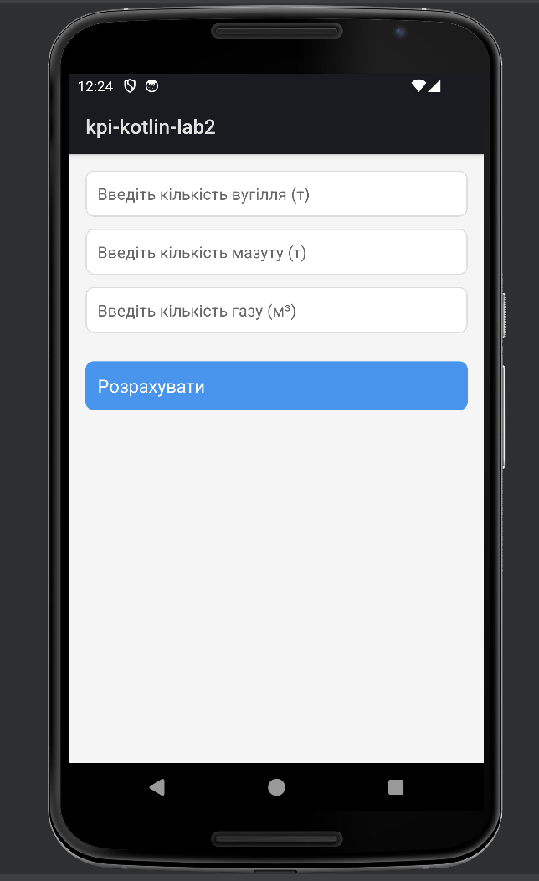

Результат виконання (Варіант №10):

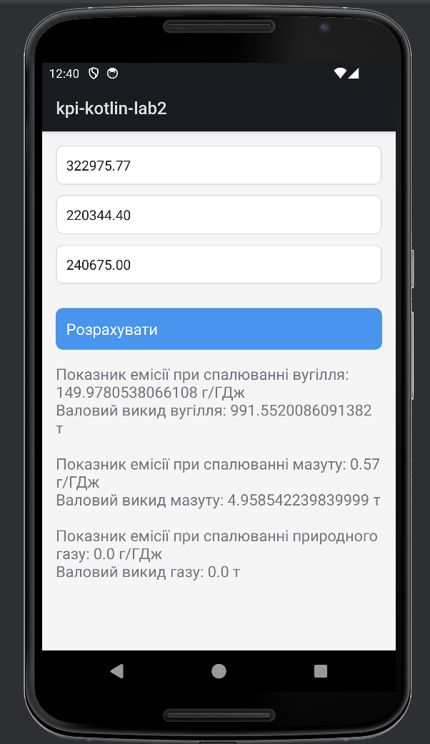

ПЕРЕВІРКА:

1. **Розрахунок викиду від вугілля**:

Ecoal=10−6×150×20.47×322,975.77=991.55т

1. **Розрахунок викиду від мазуту**:

Eoil=10−6×0.57×39.48×220,344.40=4.96 т

1. **Розрахунок викиду від газу**:

Egas=0.0 т – Оскільки газ не утворює твердих частинок при згорянні.

### **Підсумок розрахунків**

* **Вугілля**: 9893.92 т
* **Мазут**: 4.96 т
* **Газ**: 0.00 т

Варіант 10:  
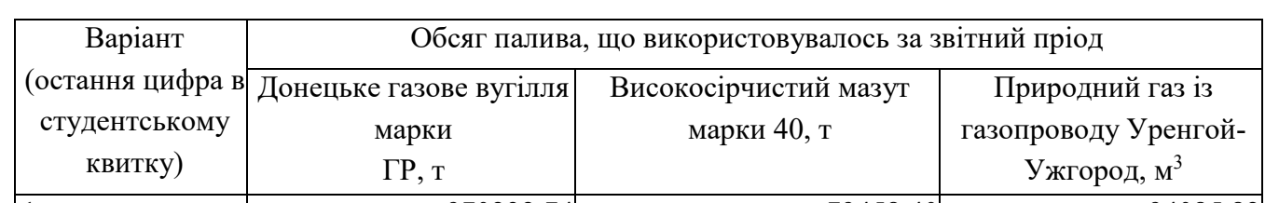



**Висновок**

В результаті виконання лабораторної роботи №2 засвоїв основи роботи з мовою Kotlin для реалізації розрахунків показників емісії. Вивчив особливості створення та використання функцій для виконання обчислень, виклик функцій з параметрами. Розробив функціонал для розрахунку валових викидів різних видів палива (вугілля, мазут, природний газ). Засвоїв основи роботи з константами та організацію коду для підвищення його структурованості та читаємості. Отримав практичні навички зчитування та виведення результатів у зручному форматі для користувача.